Санкт — Петербургское Государственное бюджетное
профессиональное образовательное учреждение
Коллежд Петербургской моды

Методическая разработка на тему

«Малая механизация в учебном процессе – как
фактор качества подготовки выпускника и его
конкурентоспособность на рынке труда».

Разработчик:
Преподаватель спец.дисциплин: Кожемякова Ю.В.

Современная ситуация рыночных отношений требует повышения эффективности профессионального образования. От профессионального обучения сегодняшнего дня зависит, какие рабочие будут создавать материальные ценности завтра, поэтому качество профессионального образования является одной из важных характеристик, определяющих конкурентоспособность образовательного учреждения, а качество подготовки специалиста, качество производимой им продукции один из важных показателей конкурентоспособности выпускника.
Каждому этапу развития общества соответствуют определенные требования к качествам специалиста.
В настоящее время при подготовке в учреждениях профессионального образования конкурентоспособных работников необходимо учитывать требования работодателей к их профессионально – функциональным качествам.
1. Профессионально – функциональные качества выпускника:
- способность рационально организовать и планировать работу, быстро адаптироваться к изменениям техники, технологии и организации труда, творчески подходить к делу;
- владение информационными технологиями;
- коммуникативность, умение договариваться с людьми, работать в команде;
2. Личностные качества выпускника:
- профессиональная этика, вежливость дисциплинарность, добросовестное отношение к делу, личная ответственность, сообразительность;
- организаторские способности.
Конкуренция на рынке труда ужесточает требования к профессиональной деятельности рабочего по качеству выпускаемой продукции, так как работодатель видит в этом экономическую заинтересованность, сегодня продукция высокого качества все больше вытесняет товары разового пользования.
На первом этапе обучения осваиваются базисные и общепрофессиональные знания, умения и навыки, формируется и развивается мотивационный компонент на основе материальной заинтересованности. Перед обучающимися ставится определенная, но значительно отдаленная перспектива, которая в свою очередь разбивает на ряд более близких перспектив (выполнение плана производственной деятельности, участие в конкурсах профессионального мастерства, получение диплома с отличием и т. д.). Это помогает организовать работу и активную жизненную позицию учащихся по реализации поставленных целей, в этом случае учащиеся воспринимают обучение как шаг на пути к желаемому.
Из психологии мы знаем, что именно в процессе обучения формируется, развивается и самосовершенствуется личность. И вот здесь задачи педагога найти и использовать те продуктивные технологии, которые позволяют быстрее, экономичнее, качественнее достигнуть целей определенных учащимися.
Продуктивные технологии выделяют главное, дают нужное, программируют успех и гарантируют качество, поэтому становятся наиболее востребованными.
Одной из продуктивной технологией стала малая механизация. Она позволила снять затруднения связанные с освоением отдельных операций, а значит, фундаментальные умения перешли в разряд навыков, а это, в сою очередь, приводит к готовности познать, постичь новое, определить свое место и назначение в профессиональном пространстве, сформировать свою успешность и значимость.
Знакомство со средствами малой механизации начинается на уроках теоретического обучения МДК 03.01. Обслуживание и регулировка швейного оборудования. Изучаются все новейшие производственные технологии использования приспособлений и инструментов. Приспособления позволяют без капитальных затрат снизить трудоемкость выполнения операций, улучшить качество обрабатываемых деталей, а следовательно повысить производительность труда.
Существует множество приспособлений, которые просты по своей конструкции и невелики в своей себестоимости. Вот некоторые из них.
Таблица 1 – Средства малой механизации

Наименование  приспособления | Изображение | Наименование  приспособления | Изображение
1. Линейка - ограничитель  Применяется для выполнения строчек на заданном расстоянии от края материала | 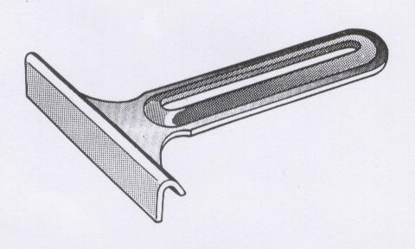 | 2. Универсальный ограничитель  Применяется для выполнения строчек на заданном расстоянии от края материала. | 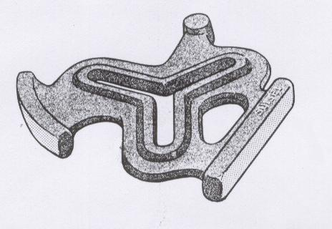
3. Магнитный ограничитель  Применяется для выполнения строчек на заданном расстоянии от края материала | 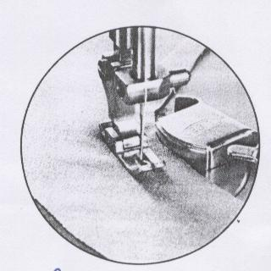 | 4. Лапка однорожковая (правосторонняя)  Применяется для выполнения строчек близких к уступам, кантам, а также для настрачивания  тесьмы – «молнии» | 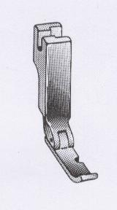
5. Приспособление для выполнения параллельных строчек , а также для выстегивания изделий | 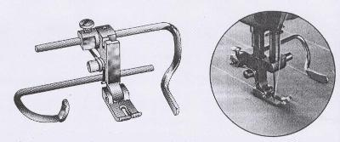 | 6. Приспособление для выполнения параллельных строчек (правостороннее) | 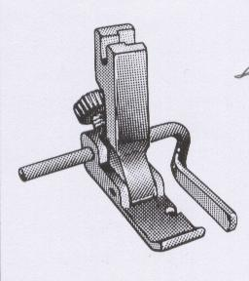
7. Лапка для застрачивания низа изделия с закрытым срезом. | 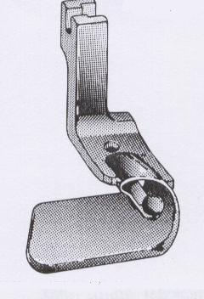  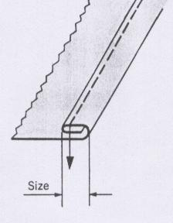  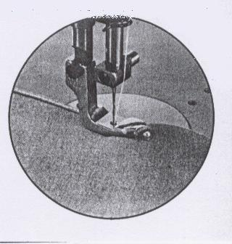 | 8. Приспособление для застрачивания низа изделия с закрытым срезом  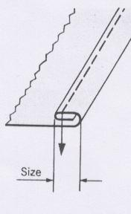 | 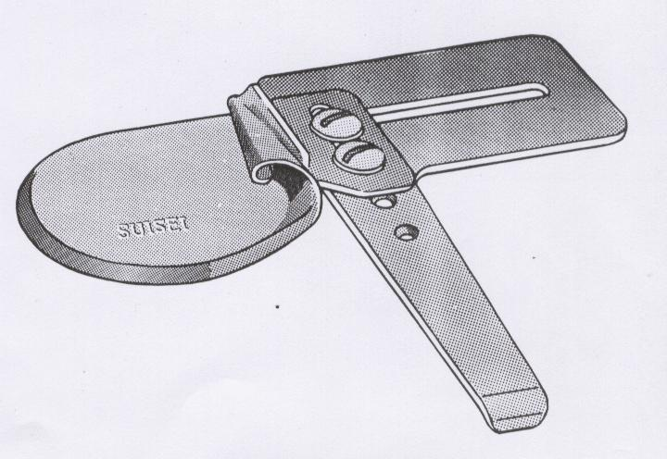

Продолжение таблицы 1
Наименование  приспособления | Изображение | Наименование  приспособления | Изображение
9. Приспособление для застрачивания низа изделия с закрытым срезом | 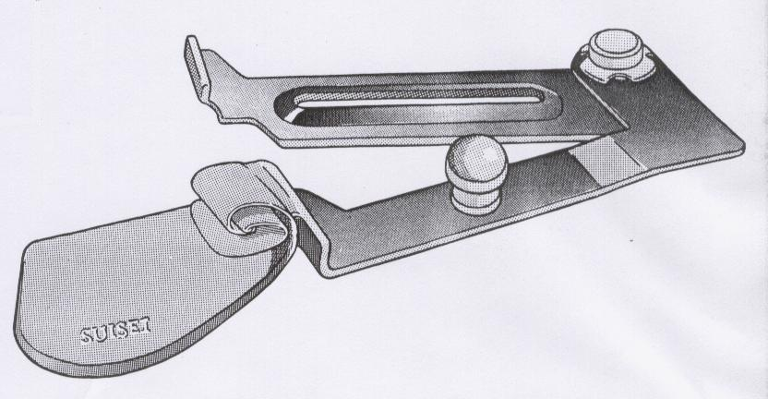 | 10. Лапка - сборочник  Применяется для образования сборки на ткани. | 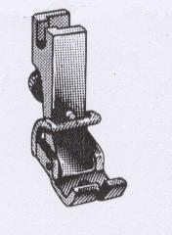  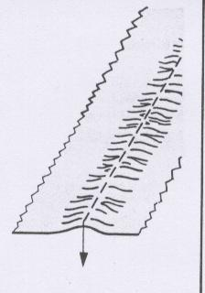
11. Лапка для настрачивания резинки. | 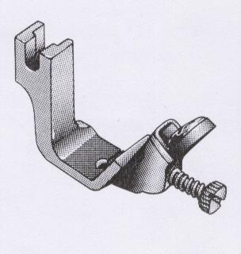  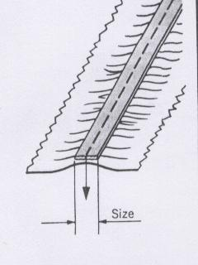  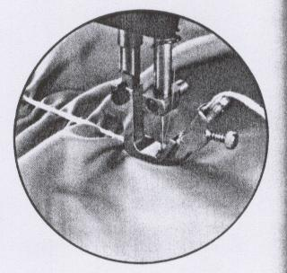 | 12. Приспособление для окантовки среза ткани тесьмой. | 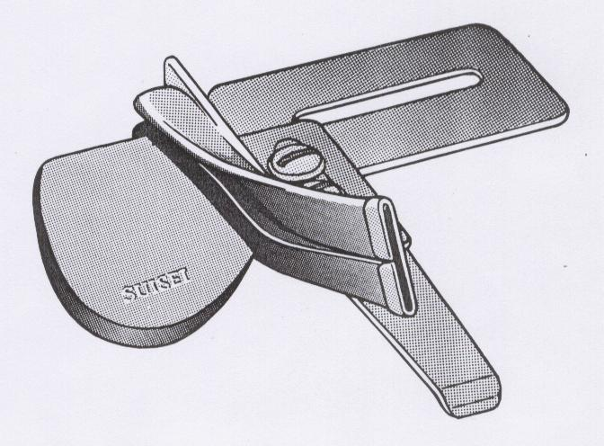  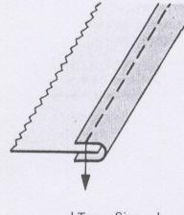
13. Лапка для настрачивания шнура  (правостороння). | 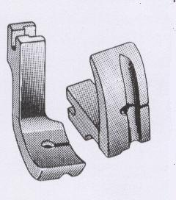 | 14. Лапка для настрачивания шнура  (двойная). | 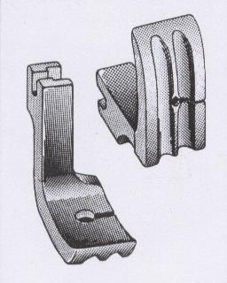
15. Приспособление для выполнения руликов.  Применяется для изготовления навесных петель. | 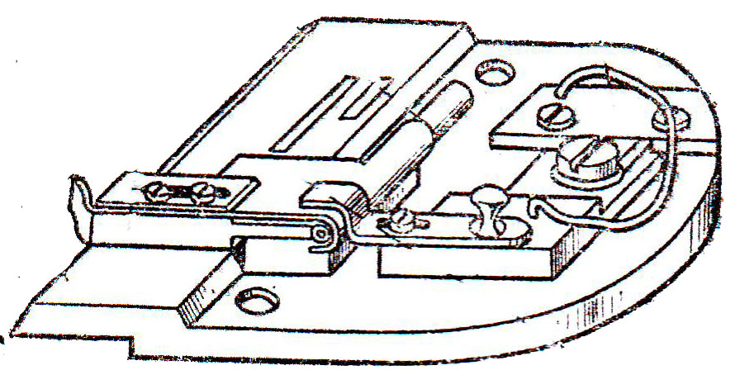 | 16. Приспособление для наматывания полосок ткани на кассету после их стачивания. | 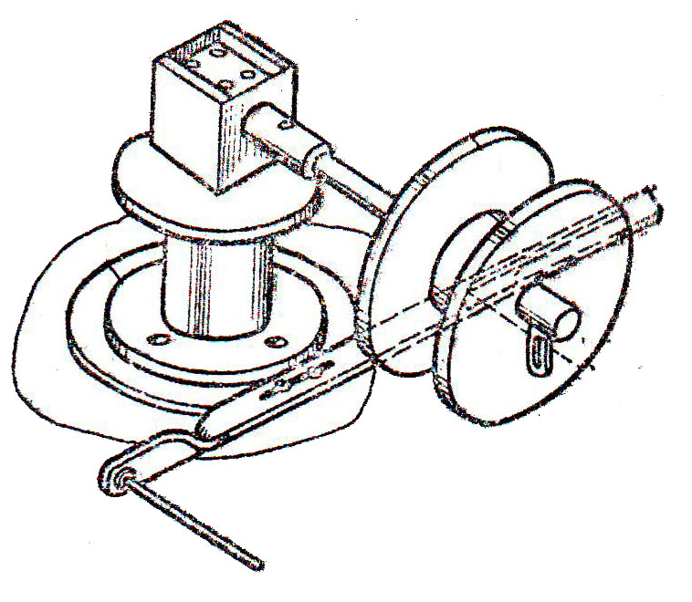
17. Универсальный держатель лапок. Лапка – державка.  Позволяет быстро заменить одну прижимную лапку на другую. | 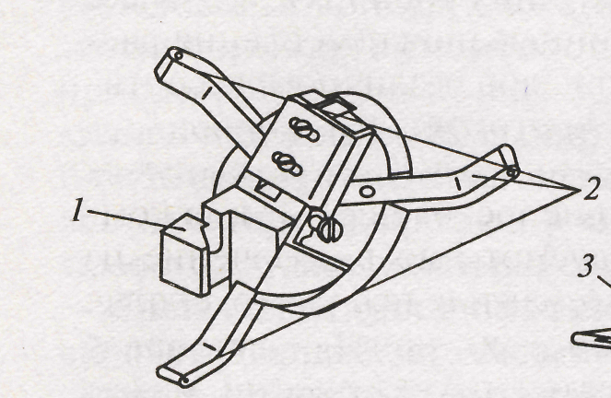 | 18. Лапка - рубильник.  Применяется для изготовления шлевок, вешалок, ремешков. | 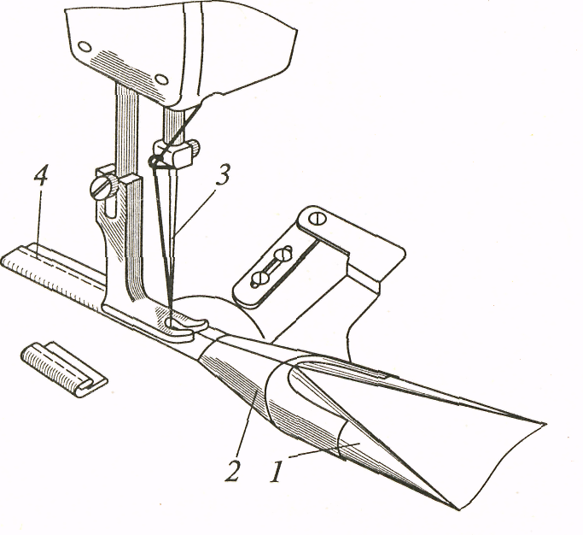
Изучив эти средства малой механизации, учащиеся переносят полученные теоретические знания и умения в практическую деятельность на уроках производственного обучения. Основным критерием эффективности применения средств малой механизации является рост скорости и качества работы, так как приобретенные умения переходят в разряд навыков, автоматизм выполнения действия дает увеличение скорости работы, снижение трудоемкости, развитие ритмичности движений, а это, в свою очередь, повышает качество работы и снижает дискомфортность труда.
Применение малой механизации обеспечивает гарантию формирования определенного уровня профессиональной компетенции будущего специалиста.
Малая механизация имеет ряд преимуществ:
1. Достигается максимальная индивидуализация продвижения в обучении, отработка конкретных операций формирования профессиональной компетенции с учетом личностных особенностей учащегося.
2. Дает значительный экономический эффект, поэтому выгодна работодателю.
Для наглядности можно посмотреть и увидеть, как средства малой механизации влияют на повышение производительности труда.

Например: Операция «Обработка нижнего среза юбки»

Таблица 2 – Сопоставимая технологическая последовательность операции
Наименование  технологической операции | Действующая технология |  |  | Оборудование,  инструменты и  приспособ-  ления | Проектируемая технология |  |  | Оборудование,  инструменты и  приспособления | Сокращение затрат времени,  с | Повышение производительности труда, Пт %
Наименование  технологической операции | Специаль-  ность | Разряд | Н вр., с | Оборудование,  инструменты и  приспособ-  ления | Специаль-  ность | Разряд | Н вр., с | Оборудование,  инструменты и  приспособления | Сокращение затрат времени,  с | Повышение производительности труда, Пт %
Застрочить нижний срез юбки швом вподгибку с закрытым срезом (основная ткань, подкладка) | М | 5 | 350 | Машина 1022 кл. ОЗЛМ | М | 5 | 220 | 1022 Орша,  рубильник
ИТОГО: |  |  | 350 |  |  |  | 220 |  | 130 | 59
Обработка нижнего среза изделия на машине 1022 класса без приспособления занимает 350 секунд, а с применением лапки – рубильника – 220 секунд, соответственно затраты времени сократятся на 130 секунд. Следовательно, производительность труда повысится на 59 %.
Так, например при настрачивании воланов с применением специальной лапки, которая образует равномерную сборку, производительность труда составляет 50%; при изготовлении рулика для петель с применением спецприспособления производительность труда составляет 133%.
3. Конечный результат обучения с применением малой механизации – это переход на более высокую ступень мастерства за счет приобретения новых знаний, умений и навыков.
4. В ходе использования приспособлений и инструментов повышается не только профессиональная компетентность, но и формируются профессионально важные и значимые личностные качества, такие как собранность, ответственность, внимание, изобретательность и многие другие.
5. Учащиеся поступают на работу со своим профессиональным портфолио средств малой механизации, которые дают им возможность легко адаптироваться к новым условиям профессиональной деятельности.

Таим образом, знание, умение работать и применять такие приспособления в своей работе и помогают повысить конкурентоспособность наших выпускников, а далекая перспектива становится близкой и реальной.

